ИССЛЕДОВАНИЕ ДИСКРЕТНОГО ПРЕДСТАВЛЕНИЯ АНАЛОГОВЫХ СИГНАЛОВ
И ИХ ВОССТАНОВЛЕНИЕ ПО ДИСКРЕТНЫМ ОТСЧЕТАМ

1. ДИСКРЕТНОЕ ПРЕДСТАВЛЕНИЕ АНАЛОГОВЫХ СИГНАЛОВ

В связи с интенсивным развитием цифровых методов передачи, приема и обработки аналоговых сигналов s(t) возникает необходимость их представления в дискретной или цифровой формах, например, совокупностью дискретных отсчетов s_{dis} (t) (рис. 1):
где Δt − интервал дискретизации (интервал времени между соседними отсчетами);
s(mΔt) − значения функции s(t) в моменты времени mΔt ;
δ(x) − дельта-функция.
Рис. 1. Пример представления обработки аналогового сигнала s(t) с совокупностью дискретных отсчетов s_{dis} (t)

Дискретное представление реализуется на основе теоремы Котельникова:
если наибольшая частота в спектре аналогового сигнала s(t) не превышает значения Ωm = 2πfm , то сигнал s(t) во все моменты времени определяется последовательностью своих дискретных отсчетов (1), взятых через интервал времени
Аналоговый сигнал s(t) может быть определен с помощью совокупности дискретных отсчетов s(mΔt) рядом Котельникова
Реально используемые сигналы s(t) имеют конечную длительность ΔT . Спектры таких сигналов имеют теоретически бесконечную протяженность, т. е. Ωm → ∞. Однако такие сигналы могут быть представлены рядом Котельникова (2) приближенно, если при определении Ωm отбросить «хвосты» функций спектров, начиная с ω = Ωm. При этом количественные критерии, на основе которых производится ограничение протяженности спектра частотой Ωm, могут быть различными − по доле отбрасываемой с «хвостами» энергии сигнала относительно полной энергии, по величине спектра на частоте ω = Ωm относительно максимального значения и др. Для сигналов конечной длительности число дискретных отсчетов N в (1) конечно и равно
где entr[x] − целая часть x.

2. ВОССТАНОВЛЕНИЕ АНАЛОГОВОГО СИГНАЛА ПО СОВОКУПНОСТИ ДИСКРЕТНЫХ ОТСЧЕТОВ

Теоретически восстановление аналогового сигнала по совокупности дискретных отсчетов реализуется рядом Котельникова (2). Возможность аппаратурного восстановления аналогового сигнала по дискретным отсчетам нетрудно понять, используя спектральное представление дискретного сигнала s_{dis} (t) (1). Известно, что спектр SF_{dis} (ω) совокупности отсчетов s_{dis} (t) (1) определяется выражением
где Ω_{dis} = 2π/Δt − частота дискретизации аналогового сигнала;
SF(ω) − спектр аналогового сигнала s(t), т.е. SF(ω) = F[s(t)].
Из выражения (4) следует, что слагаемые суммы при k = ±1,±2,... представляют собой копии спектра SF(ω), смещенные по оси частот вправо и влево на величину kΩ_{dis}. В зависимости от соотношения между величинами Ω_{dis} и 2Ω_{m} спектр SF_{dis}(ω) (4) имеет различный характер (рис. 2. а, б, в).
а) б)
в)
Рис. 2

Если Δt ≤ π /Ωm (т. е. интервал дискретизации аналогового сигнала s(t) выбирается в соответствии с условиями теоремы Котельникова), то Ωdis≥2Ωm и соседние копии спектра SFdis(ω) в (4) сигнала s(t) не перекрываются; при Δt = π/Ωm (Ωdis = 2Ωm) соседние копии примыкают друг к другу (рис. 2,а); при Δt < π/Ωm (Ωdis > 2Ωm) соседние копии спектра SFdis(ω) разделены между собой конечными интервалами протяженностью |Ωdis − 2Ωm|, на которых значения спектра равны нулю (рис. 2,б).
Отсутствие перекрытия соседних копий спектра SF(ω − kΩ_{dis}), k = 0,±1... позволяет выделить без искажений нулевую (k=0) копию спектра SF_{dis}(ω) из суммы в правой части (4) с помощью идеального фильтра нижних частот (ФНЧ), имеющего частотный коэффициент передачи
Это значит, что при подаче на ФНЧ с KF(ω) (5) дискретного сигнала S_{dis}(t) на его выходе сформируется сигнал sw(t), спектр которого определится выражением
и этот спектр идентичен спектру SF(ω) восстанавливаемого сигнала s(t).
Отсюда вытекает, что сформированный на выходе ФНЧ временной сигнал sw(t) со спектром SFDISW (ω) = SF(ω) идентичен исходному аналоговому сигналу: s(t) = sw(t).
Если Ω_{dis} < 2Ω_{m} (Δt > π/Ω_{m}), то соседние копии спектра SF_{dis}(ω) перекрываются (рис. 2,в) и накладываются друг на друга, так что на частотном интервале − Ω_{m} ≤ ω≤ Ω_{m} спектр SF_{dis}(ω) не будет идентичен спектру SF(ω) сигнала s(t). Следовательно, спектр SFDISW (ω) на выходе ФНЧ, определяемый выражением (6), не будет совпадать со спектром SF(ω) и сформированный на выходе ФНЧ (5) сигнал sw(t) не будет идентичен исходному аналоговому сигналу s(t). Таким образом, если дискретизация аналогового сигнала не удовлетворяет условиям теоремы Котельникова (Δt > π/Ωm), то восстановление аналогового сигнала s(t) по дискретным отсчетам без искажений невозможно.
Работа выполняется на ЭВМ с использованием программной среды Mathcad.

ЗАДАНИЕ 1

Для заданного сигнала s(t) ввести в компьютер значения его параметров и его аналитическое выражение. Далее выполнить следующие пункты задания:
− вычислить длительность сигнала и построить графическую зависимость s(t);
− используя прямое преобразование Фурье, вычислить и представить на графике амплитудно-частотный спектр (АЧС) сигнала s(t);
− вычислить максимальную частоту в спектре сигнала s(t). Исходя из условия теоремы Котельникова, вычислить интервал дискретизации Δt ;
− получить графическое представление совокупности дискретных отсчетов Sdis(t) (1) аналогового сигнала s(t). Убедиться в соответствии значений аналогового сигнала s(t) в дискретных точках (t = −2Δt,t = 0,t = 3Δt) и значений дискретных отсчетов sdis (t) в этих же точках;
− используя совокупность дискретных отсчетов sdis (t) и вычисленные значения Ωm, Δt , представить аналоговый сигнал s(t) рядом Котельникова (2).

ЗАДАНИЕ 2

Рассмотреть возможность восстановления аналогового сигнала s(t) по его дискретным отсчетам. Для этого выполнить следующие пункты задания:
− вычислить и представить на одном графике нормированные на свои максимальные значения амплитудные спектры исходного аналогового сигнала s(t) и дискретного сигнала S_{dis}(t);
− найти сигнал и его амплитудно-частотный спектр, если дискретный сигнал S_{dis}(t) пропустить через идеальный фильтр нижних частот с частотой среза, равной максимальной частоте в спектре сигнала s(t).
Решить аналогичную задачу в случае, если фильтр представляет собой обычный RC-фильтр нижних частот с той же частотой среза;
− получить графическое представление спектра дискретного сигнала для случая, когда интервал дискретизации Δt1 аналогового сигнала s(t) в 1,5 раза больше максимального значения интервала дискретизации, определяемого теоремой Котельникова, т.е. Δt1= Δt1,5 = 1,5π/Ωm;
− показать, что при воздействии на идеальный ФНЧ с коэффициентом передачи (5) сигнала с интервалом дискретизации Δt1= 1,5Δt выходной сигнал ФНЧ существенно отличается по форме от восстанавливаемого сигнала s(t). Предложить способ уменьшения ошибки восстановления сигнала в этом случае.

ЗАДАНИЕ НА ВЫПОЛНЕНИЯ ПРАКТИЧЕСКОГО ЗАНЯТИЯ

Исследовать дискретное представление аналогового сигнала s(t) и его восстановление по дискретным отсчетам; форма сигнала выбирается из таблицы таб.1 в соответствии с номером варианта.
Таблица 1
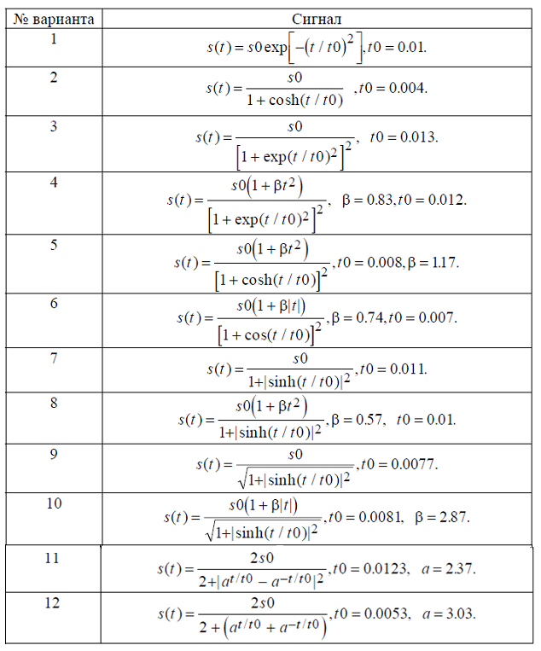
Примечание: Последующие варианты, например 13, берется как вариант 1 исходя из условий, что заданные значения t0, β или а умножается на коэффициент 1,2. Для последующих 2-24 вариантов – аналогично. 25 вариант берется как вариант 1 исходя из условий, что заданные значения t0, β или а умножается на коэффициент 1,3 и т.д.

